*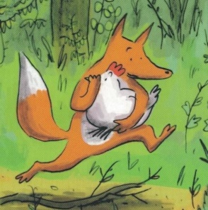Notre Histoire du « voleur de poule »*

*par Léo, Léon, Maria, Océane, Niky, Jordan, Milana, Sevana, Steven, Pauline et Dawson.*

Le renard a pris la poule, il a traversé la forêt. Il a dormi dans un arbre, puis dans une montagne. L’ours, le lapin et le coq poursuivent le renard, car ils croient qu’il va manger la poule. Le renard ferme le bec de la poule pour que les autres ne l’entendent pas. Les animaux sont essoufflés.

Le renard et la poule jouent aux échecs. L’ours essaie de passer dans le tunnel. Il n’y arrive pas. Le lapin essaie de le tirer. Il a traversé un désert. Il arrive à la barque.

L’ours veut frapper le renard. Les animaux veulent que la poule revienne, mais elle ne veut pas, car c’est son copain. Elle lui fait un câlin. Le coq n’est pas content, parce que c’est son amie. La poule fait un clin d’œil. En fait, il a volé la poule pour se faire une amie. A la fin, ils retournent chez eux.